**Cérémonie de remise des prix des Olympiades de mathématiques  mercredi 1er juin 2011 :**

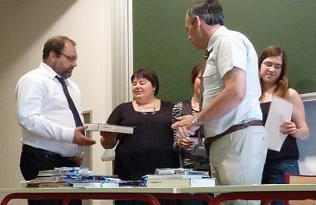

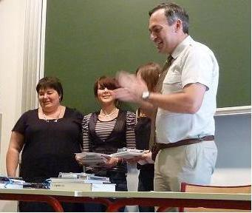

Clotilde Lefèvre et Jessica Reis-Pinto, accompagnées de leurs enseignants Monsieur Prédinas et Madame Baraquin, ont été félicitées par Monsieur Legry, Inspecteur Pédagogique Régional, et Monsieur Pomageot, responsable des olympiades de l’académie d’Amiens, en présence de Monsieur Ducastel : toutes deux ont décroché la première place ex-æquo au niveau de l’Académie d’Amiens.  
L’Université de Picardie Jules Verne les a accueillies et elles ont pu assister à l’exposé d’un enseignant chercheur.

**Cérémonie de remise des prix du kangourou des mathématiques**

Les élèves du lycée ont reçu leurs prix mercredi 8 juin 2011, en présence de M Ducastel et de leurs enseignants de mathématiques. Ils ont concouru dans trois catégories différentes.

Les premiers du lycée sont :

Sébastien Etévé pour le cycle Terminal Scientifique (TS1)

Pauline Bélot pour le cycle Terminal non Scientifique, (1ère ES1)

Jean Mahaut pour la classe de Seconde (2nde2)

Mais bien d’autres ont participé et obtenu un bon classement.